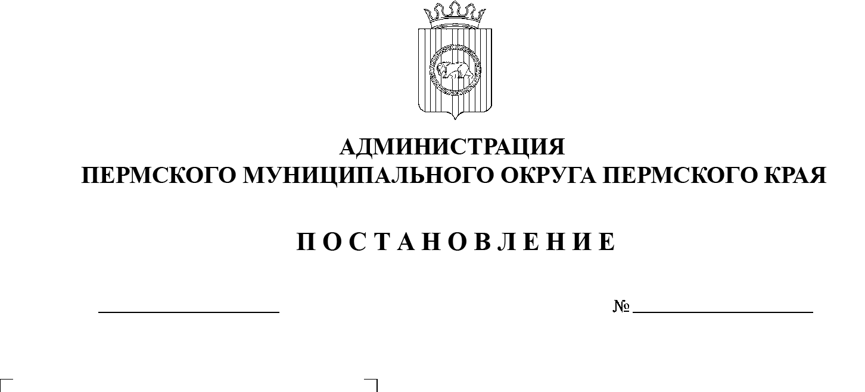

О внесении изменений

в постановление администрации Пермского муниципального района от 14 декабря 2011 г.

№ 4298 «О создании Муниципального казенного учреждения «Центр развития образования Пермского муниципального района»

и переименовании муниципального казенного учреждения «Центр развития образования Пермского муниципального района»

СЭД-2023-299-01-01-05.С-186

29.03.2023

В соответствии со статьей 123.22 Гражданского кодекса Российской Федерации, Федеральным законом от 12 января 1996 г. № 7-ФЗ «О некоммерческих организациях», постановлением администрации Пермского муниципального округа Пермского края от 11 января 2023 г. № СЭД-2023-299-01-01-05.С-3 «Об утверждении порядка создания, реорганизации, изменения типа и ликвидации муниципальных учреждений, а также утверждения уставов муниципальных учреждений и внесения в них изменений», постановлением администрации Пермского муниципального округа Пермского края от 11 января 2023 г. № СЭД-2023-299-01-01-05.С-4 «О возложении функций и    полномочий учредителя в отношении муниципальных учреждений, предприятий и организаций», пунктом 6 части 2 статьи 30 Устава Пермского муниципального округа Пермского края

администрация Пермского муниципального округа Пермского края ПОСТАНОВЛЯЕТ:

1. Переименовать муниципальное казенное учреждение «Центр развития образования Пермского муниципального района» в муниципальное казенное учреждение «Центр развития образования Пермского муниципального округа».
2. Внести в постановление администрации Пермского муниципального района от 14 декабря 2011 г. № 4298 «О создании Муниципального казенного учреждения «Центр развития образования Пермского муниципального района» (в редакции постановления администрации Пермского муниципального района от 29 октября 2013 г. № 3185) следующие изменения:
3. преамбулу изложить в следующей редакции:

«В соответствии со статьями 123.21, 123.22 Гражданского кодекса Российской Федерации, Федеральным законом от 12 января 1996 г. № 7-ФЗ «О   некоммерческих организациях», подпунктом 13 части 1 статьи 16 Федерального закона от 06 октября 2003 г. № 131-ФЗ «Об общих принципах организации местного самоуправления в Российской Федерации», пунктом 3 части 1 статьи 7, пунктом 4 части 1 статьи 33 Устава Пермского муниципального округа Пермского края, постановлением администрации Пермского муниципального округа Пермского края от 11 января 2023 г. №    СЭД-2023-299-01-01-05.С-3 «Об утверждении порядка создания, реорганизации, изменения типа и ликвидации муниципальных учреждений, а  также утверждения уставов муниципальных учреждений и внесения в них изменений»;

2.2.  пункт 1 дополнить подпунктом 1.1 следующего содержания:

«1.1. Учредителем муниципального казенного учреждения «Центр развития образования Пермского муниципального округа» является муниципальное образование Пермский муниципальный округ Пермского края. Полномочия и функции от имени учредителя осуществляет администрация Пермского муниципального округа Пермского края в лице управления образования администрации Пермского муниципального округа Пермского края.»;

2.3.  пункт 2 изложить в следующей редакции:

«2.  Муниципальное казенное учреждение «Центр развития образования Пермского муниципального округа» создается с целью содействия управлению образования администрации Пермского муниципального округа Пермского края в создании условий для развития системы образования Пермского муниципального округа Пермского края и функционирования подведомственных ему образовательных организаций Пермского муниципального округа Пермского края.»;

2.4.  пункт 3 исключить;

2.5.  пункт 4 исключить;

2.6.  пункт 5 исключить;

2.7.  пункт 6 изложить в следующей редакции:

«6. Контроль за исполнением настоящего постановления возложить на    заместителя главы администрации Пермского муниципального округа Пермского края Норицина А.А.».

1. Управлению образования администрации Пермского муниципального округа Пермского края Устав муниципального казенного учреждения «Центр развития образования Пермского муниципального округа» утвердить в новой редакции.
2. Настоящее постановление опубликовать в информационном бюллетене муниципального образования «Пермский муниципальный округ» и   разместить на официальном сайте Пермского муниципального округа в информационно-телекоммуникационной сети Интернет ([www.permraion.ru](http://www.permraion.ru)).
3. Настоящее постановление вступает в силу со дня его официального опубликования (обнародования).

Глава муниципального округа В.Ю. Цветов